附件2：
2024年教学实务培训线上学习流程
1.课程学习一共包括5章，课程介绍、教学设计、教学过程与课堂交际、教学媒体、学业评价与反思，学习资源及任务提交均在超星学银在线平台进行，请各位老师按照分班情况扫码进入相应班级，进入课程后可见如图1所示界面，其中橘色数字标志表示该内容属于必学内容。
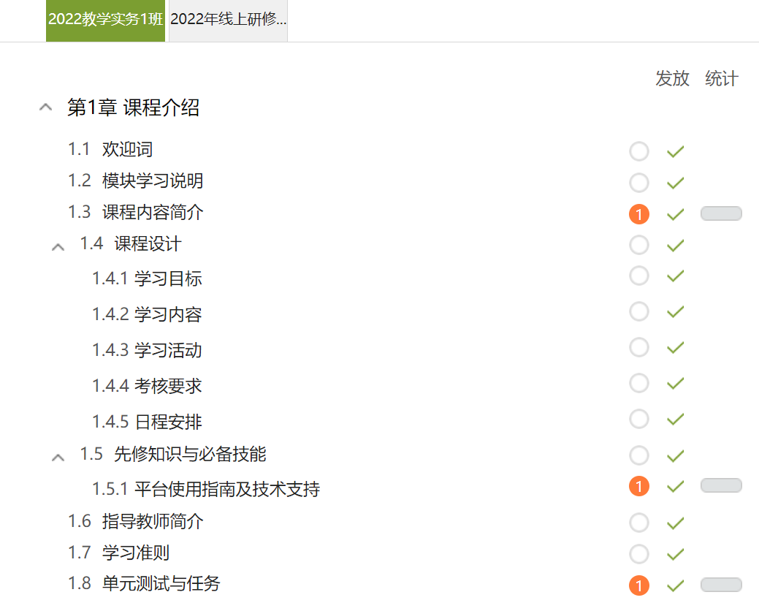
图1 课程学习界面
2.教学实务培训主要内容从第2章开始，每个模块要求在4天内完成所有任务，包括视频资源学习、单元测试、讨论区互动等，具体安排如下表所示：

学习阶段 | 日期 | 主要学习内容 | 1班培训师 | 2班培训师 | 3班培训师
第一阶段 | 10月8日-10月12日 | 模块一 教学设计 | 晁晓菲 | 张劲 | 陈莹莹
 | 10月13日晚上 | 模块一直播答疑与作业反馈 | 晁晓菲、张劲、陈莹莹
第二阶段 | 10月13日-10月17日 | 模块二 教学过程与课堂交际 | 耿会玲 | 张丽 | 赵挺宇
 | 10月18日晚上 | 模块二直播答疑与作业反馈 | 耿会玲、张丽、赵挺宇
第三阶段 | 10月18日-10月22日 | 模块三 学业评价与教学反思 | 张琪 | 王华 | 项君
 | 10月23日晚上 | 模块三直播答疑与作业反馈 | 张琪、王华、项君
第四阶段 | 10月23日-10月26日 | 模块四 教学媒体 | 田彩丽 | 魏强 | 张晶
大作业提交 | 10月27日-10月31日 | 提交更新后完整版15分钟教学设计及对应的PPT
结课直播 | 11月1日 | 总结反馈，优秀作业分享 | 全体培训师
3.超星学习通包括手机学习通APP和网页版（绑定后，从链接进入即可看见课程http://nwsuaf.fanya.chaoxing.com/portal），可以在学习通中点击“讨论”参与各模块的讨论互动，也可以在网页版点击“讨论”标签进入讨论区参与讨论。
4. 总评成绩=（视频学习×30%+单元测验×20%+课程讨论×10%+综合作业×40%）×90%+直播答疑×10%。

